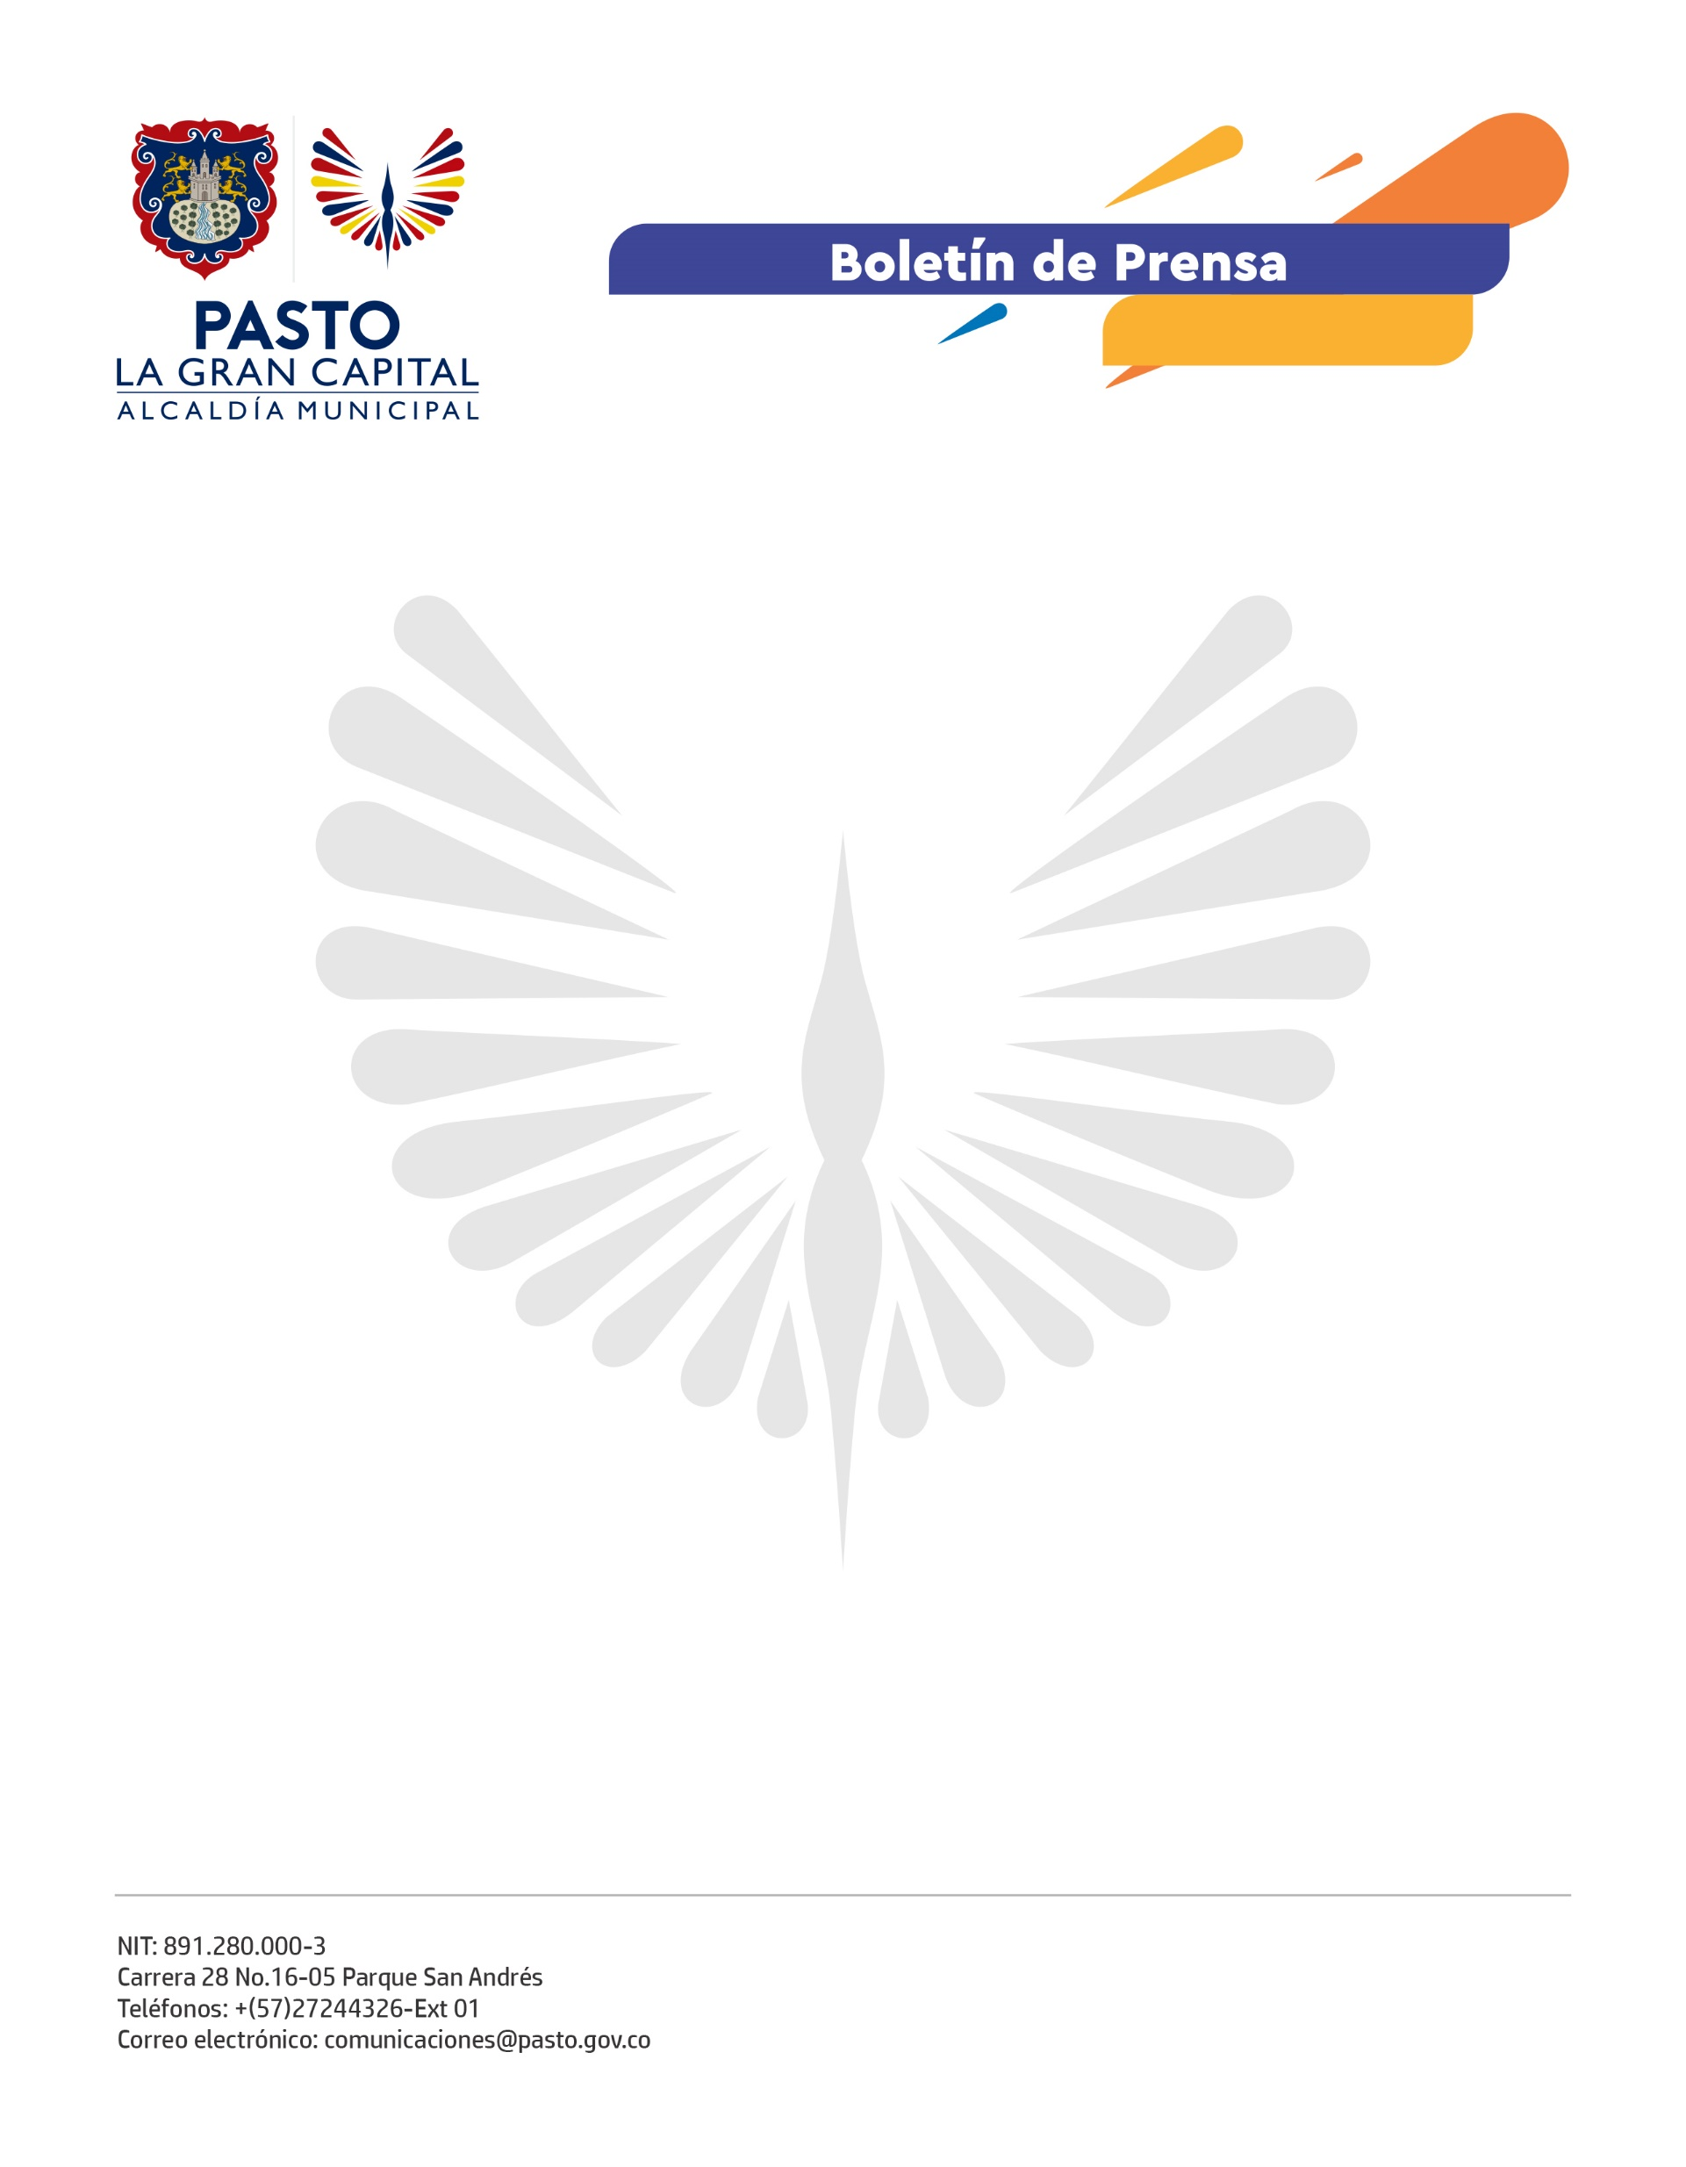
No. 466
26 de septiembre de 2021

ALCALDÍA DE PASTO CUMPLIÓ CON NUEVO ENCUENTRO
COMUNITARIO EN EL BARRIO EL POLVORÍN

En concordancia con la directriz del Alcalde de Pasto, Germán Chamorro De La Rosa, de trasladar la institucionalidad del escritorio al territorio, las secretarías de Gobierno, Desarrollo Comunitario y Tránsito y Transporte, al igual que la Dirección Administrativa de Espacio Público; desarrollaron un nuevo encuentro comunitario, esta vez, en el barrio El Polvorín.

El presidente de la Asojac Comuna Nueve, Segundo Botina, resaltó la importancia de estos escenarios en los que exponen sus problemáticas en temas como la seguridad y movilidad. “Es muy importante que la Administración trabaje de la mano con nosotros, para así poder encontrar soluciones a nuestras necesidades”, dijo.

Por su parte, el subsecretario de Justicia y Seguridad, Jimmy Mosquera, explicó que una vez escuchadas las peticiones se adelantará un plan operativo para mejorar la percepción de seguridad en este sector de la capital nariñense.

A su vez, el secretario de Desarrollo Comunitario, Mario Pinto Calvache, sostuvo que a través de la articulación con los presidentes de las Juntas de Acción Comunal, se continuará en la búsqueda de las estrategias que permitan la sana convivencia de las comunidades.

Finalmente, el secretario de Tránsito y Transporte, Javier Recalde Martínez, explicó que en los próximos días se van a señalizar 120 mil metros cuadrados de vías, incluido el sector norte del municipio en barrios como Juan XXIII, San Antonio de Padua y Juanoy.

